Unter Embargo bis zum 1. Juni 2020, 10 Uhr Jubiläumsangebot
Der HD 25 – Eine Legende an den DJ Decks und beim Monitoring

Wedemark, 1. Juni 2020 – Im Juni, dem Geburtstagsmonat von Sennheiser, gibt es ein ganz besonderes Jubiläumsangebot: Der HD 25, Sennheisers legendärer Monitor- und DJ-Kopfhörer, wird für nur 99 EUR (UVP) statt 149 EUR (UVP) erhältlich sein. Und es kommt noch besser: Zur Feier des 75-jährigen Jubiläums haben alle, die den HD 25 im Juni bestellen, die Chance eine limitierte Edition des Kopfhörers zu erhalten. Etwas Glück gehört allerdings dazu, denn weltweit gibt es nur 25.000 Exemplare der limitierten Edition. Eine Liste der Händler, die die HD 25-Sonderaktion anbieten, ist hier zu finden: www.sennheiser.com/special-deals

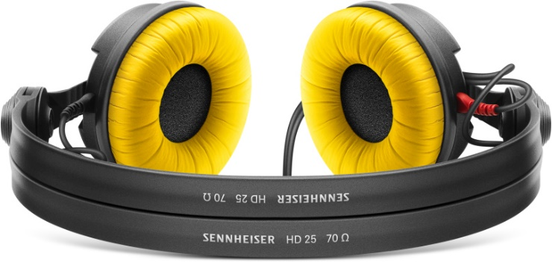 | Im Juni ist der HD 25 Monitoring-Kopfhörer im Sonderangebot. Mit ein bisschen Glück trifft nach der Bestellung die limitierte Version des Kopfhörers ein, die sowohl schwarze als auch gelbe Ohrpolster enthält

Seit mehr als 30 Jahren setzt der Kopfhörerklassiker HD 25 einen Standard für professionelle Monitoring-Anwendungen – ob bei Außenübertragungen oder hinter dem DJ Pult auf der ganzen Welt. Als Sennheisers erfolgreichster Profi-Kopfhörer ist der HD 25 eine Legende für sich.

Mit ein bisschen Glück kommt nach der Bestellung des HD 25-Standardmodells stattdessen ein Modell der limitierten Edition des Kopfhörers an. Neben den klassischen schwarzen Ohrpolstern enthält die limitierte Edition zusätzlich gelbe Ohrpolster, die von der berühmten Farbe eines weiteren Kopfhörerklassikers inspiriert sind – dem HD 414 von Sennheiser, dem ersten offenen Kopfhörer der Welt. Außerdem ist die limitierte Edition des HD 25 auf den Ohrmuscheln mit einem Sennheiser-Logo im Retro-Look versehen und wird in einer Box mit einer stilvollen Retro-Hülle geliefert.

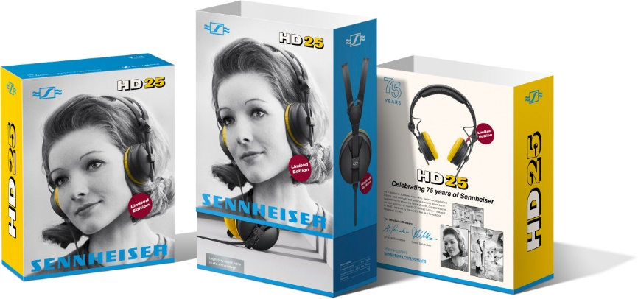 | Retro-Hülle der limitierten Edition des HD 25

Wassermelonen und Concordes – Videos, die man gesehen haben muss
Der preisgekrönte Filmemacher Geert Verdickt hat in einer Serie wissenschaftlicher Wassermelonen-Tests die legendäre Langlebigkeit des HD 25 getestet…nicht zu Hause nachmachen!
https://www.youtube.com/watch?v=nGukxejLEM4

Wie hat der HD 25 seinen Weg von der Außenübertragung hinter’s DJ Pult gefunden? Dieses Video liefert Antworten: https://www.youtube.com/watch?v=wB7Nhq5HQFA!

Die Bilder dieser Pressemitteilung sowie zusätzliche Bilder können hier heruntergeladen werden: https://sennheiser-brandzone.com/c/181/i69x8RvW.

Über Sennheiser
1945 gegründet, feiert Sennheiser in diesem Jahr sein 75-jähriges Bestehen. Die Zukunft der Audio-Welt zu gestalten und für Kunden einzigartige Sound-Erlebnisse zu schaffen – dieser Anspruch eint Sennheiser Mitarbeiter und Partner weltweit. Das unabhängige Familienunternehmen, das in der dritten Generation von Dr. Andreas Sennheiser und Daniel Sennheiser geführt wird, ist heute einer der führenden Hersteller von Kopfhörern, Lautsprechern, Mikrofonen und drahtloser Übertragungstechnik. Der Umsatz der Sennheiser-Gruppe lag 2018 bei 710,7 Millionen Euro. www.sennheiser.com

Lokaler Pressekontakt

Stefan Peters
stefan.peters@sennheiser.com
T +49 (5130) 600 – 1026

